암호화폐 자동매매 시스템
Algo-Trading System Portfolio

기술적 분석 기반 10종 이상의 매매 전략을 활용하여
Upbit(현물) · Bybit(선물) 거래소를 동시에 운용하는
풀스택 암호화폐 자동매매 플랫폼

개인 프로젝트 | 2024 ~ 현재

1. 프로젝트 한 줄 소개
────────────────────────────────────────────────────────────
기술적 분석(TA) 기반의 다중 전략 엔진과 실시간 포지션 관리 시스템을 탑재한 멀티 거래소(Upbit 현물 + Bybit 선물) 암호화폐 자동매매 플랫폼
웹 대시보드를 통해 실시간 모니터링, 전략 설정, 거래 내역 조회가 가능하며, 시뮬레이션과 실거래 모드를 동시에 운용할 수 있는 풀스택 시스템입니다.

2. 개발 동기
────────────────────────────────────────────────────────────
- 문제 인식: 암호화폐 시장은 24시간 운영되어 수동 트레이딩만으로는 모든 매매 기회를 포착하기 어렵고, 감정적 판단으로 인한 손실이 반복되는 문제가 있었습니다.
- 해결 방향: 기술적 분석 이론(캔들 패턴, 하모닉 패턴, RSI 다이버전스 등)을 코드로 구현하여 객관적이고 일관된 매매 판단을 자동화하고자 했습니다.
- 확장 목표: 단일 거래소가 아닌 Upbit(국내 현물)과 Bybit(글로벌 선물)을 동시에 운용하여 롱/숏 양방향 매매가 가능한 시스템을 구축하고, 다중 사용자를 지원하는 플랫폼으로 발전시키고자 했습니다.
- 학습 목표: Python 비동기 처리, REST API 설계, React 기반 SPA 개발, 클라우드 배포 등 풀스택 개발 역량을 통합적으로 발전시키는 실전 프로젝트로 활용하고자 했습니다.

3. 기술 스택
────────────────────────────────────────────────────────────
구분 | 기술 | 설명
Backend  Framework | Python 3.11 · FastAPI  Uvicorn · APScheduler | 비동기 REST API 서버  스케줄러 기반 자동매매 엔진
Frontend  Framework | Next.js 16 · React 19  TypeScript · TailwindCSS 4 | SSR/CSR 하이브리드 SPA  반응형 트레이딩 대시보드
Database | SQLAlchemy ORM  SQLite | ORM 기반 데이터 관리  경량 파일 DB (서버리스)
거래소 API | pyupbit · pybit  httpx | Upbit REST API 클라이언트  Bybit V5 API 클라이언트
기술적 분석 | ta (Technical Analysis)  pandas · numpy | RSI, MACD, Bollinger Band 등  캔들 데이터 분석 및 처리
알림 시스템 | python-telegram-bot  (v20+ Async) | 실시간 매매 알림  시스템 상태 알림
배포 / 인프라 | Elice Cloud VM  rsync · SSH · Git | Linux 서버 운영  CI/CD 자동 배포 스크립트

4. 시스템 워크플로우
────────────────────────────────────────────────────────────
아래 다이어그램은 시스템의 전체 아키텍처와 데이터 흐름을 보여줍니다.
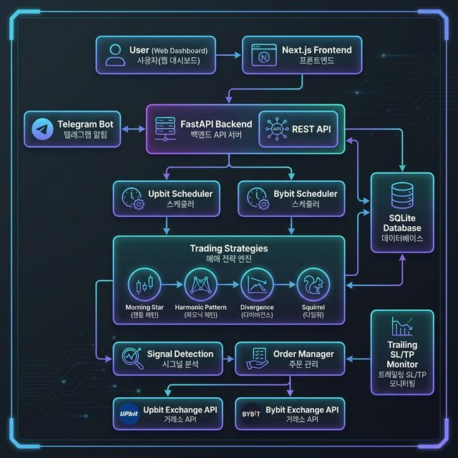
[ 그림 1 ] 시스템 아키텍처 다이어그램

처리 흐름 요약
1. 스케줄러가 5분/1시간 주기로 화이트리스트 종목을 순회하며 전략 분석 실행
2. 10종 이상의 기술적 분석 전략이 병렬로 시그널(매수/매도)을 탐지
3. 시그널 발생 시 중복 매수 방지, 쿨다운 체크 등 리스크 관리 로직 수행
4. 주문 관리자가 거래소 API를 통해 실제 주문 체결 (또는 시뮬레이션 기록)
5. 트레일링 SL/TP 모니터가 1분 주기로 보유 포지션의 손절/익절가를 동적 조정
6. Telegram으로 실시간 매매 알림 및 프리뷰 알림 전송
7. 웹 대시보드에서 실시간 포지션, 수익률 차트, 거래 내역 확인

5. 핵심 기능 목록
────────────────────────────────────────────────────────────

5-1. 다중 전략 매매 엔진
전략명 | 유형 | 설명
Morning Star | Long (매수) | 모닝스타 캔들 패턴 인식 + RSI 과매도 확인
Inverted Hammer | Long (매수) | 역망치형 캔들 + 거래량 급증 + 지지선 확인
Squirrel | Long (매수) | 다람쥐 패턴 - 급락 후 반등 시그널 포착
Harmonic Pattern | Long (매수) | ABCD/가틀리 등 하모닉 패턴 자동 인식
RSI Divergence | Long (매수) | 가격-RSI 간 강세 다이버전스 탐지
Leading Diagonal | Long (매수) | 엘리어트 파동 리딩 다이아고날 패턴
Evening Star | Short (매도) | 이브닝스타 캔들 패턴 (약세 반전)
Shooting Star | Short (매도) | 슈팅스타 캔들 패턴 (상승 추세 종료)
Bearish Divergence | Short (매도) | 가격-RSI 간 약세 다이버전스 탐지
Bearish Engulfing | Short (매도) | 약세 장악형 캔들 패턴 인식
Leading Diagonal  Breakdown | Short (매도) | 리딩 다이아고날 하향 이탈 패턴

5-2. 멀티 거래소 동시 운용
- Upbit (현물): KRW 마켓 현물 자동매매, 화이트리스트 기반 종목 관리
- Bybit (선물): USDT 무기한 선물, 레버리지(5x) 롱/숏 양방향 매매
- 독립 스케줄러: Upbit/Bybit 각각 독립된 스케줄러로 병렬 운영
- 시뮬레이션 모드: 실제 자금 투입 없이 전략 검증 가능한 가상 매매 모드

5-3. 지능형 리스크 관리
- 트레일링 손절(SL): 수익 구간 진입 시 손절가를 자동으로 끌어올려 수익 보호
- 트레일링 익절(TP): 목표가 도달 후에도 추세가 지속되면 익절가를 동적 상향 조정
- 2단계 익절: 1차 익절 후 잔여 포지션에 대해 2차 익절 목표가 자동 설정
- 중복 매수 방지: 동일 종목 중복 진입 차단 + 쿨다운 기간(4시간) 적용
- 긴급 전량 매도: 패닉셀 기능으로 모든 보유 포지션 즉시 청산

5-4. 실시간 모니터링 대시보드
- 포지션 현황: 보유 중인 포지션의 실시간 수익률, SL/TP, 레버리지 정보 표시
- 수익률 차트: Recharts 기반 누적 수익률, 일별 PnL 시각화
- 거래 내역: 전체 매매 히스토리 조회, 전략별/기간별 필터링
- 봇 상태 관리: 스케줄러 시작/중지, 마지막 체크 시각, 업타임 표시
- 설정 관리: API 키, 전략 활성화, 투자 금액, 텔레그램 설정 등 UI에서 관리

5-5. Telegram 실시간 알림
- 매매 실행 알림: 매수/매도 체결 시 종목, 가격, 전략, 수익률 정보 즉시 전송
- 프리뷰 알림: 전략 시그널 감지 시 실제 체결 전에 사전 알림 발송
- 트레일링 업데이트: 손절/익절가 변경 시 변경 내역 알림
- 시스템 알림: 봇 시작/중지, 에러 발생 등 시스템 상태 알림

5-6. 인증 및 다중 사용자 지원
- JWT 인증: python-jose 기반 토큰 인증, 로그인/회원가입/비밀번호 찾기
- 사용자별 설정: 사용자마다 독립된 거래소 API 키, 전략 설정, 투자 금액 관리
- API 키 암호화: Fernet 대칭 암호화로 거래소 API 키 안전 저장

6. 성과
────────────────────────────────────────────────────────────

6-1. 기술적 성과
- 10종 이상의 기술적 분석 전략을 Python으로 자체 구현하여 자동화된 매매 시그널 생성 파이프라인 구축
- 비동기 스케줄러(APScheduler) 기반으로 Upbit/Bybit 두 거래소를 독립적으로 병렬 운영하는 아키텍처 설계
- FastAPI + Next.js 풀스택 아키텍처로 RESTful API 40개 이상 설계 및 구현
- SQLAlchemy ORM을 활용한 데이터 모델링 및 마이그레이션 자동화
- 트레일링 SL/TP 알고리즘 구현으로 수익 극대화 및 손실 최소화 로직 자동화
- Fernet 암호화를 적용한 거래소 API 키 보안 저장 및 JWT 기반 사용자 인증 구현
- rsync + SSH 기반 원클릭 배포 스크립트 구축으로 개발-배포 주기 단축

6-2. 운영 성과
- 24/7 무중단 운영: Elice Cloud VM에서 API 서버 + 스케줄러를 분리 배포하여 안정적 운영
- 다중 사용자 지원: 개인용에서 다중 사용자(Multi-tenant) 플랫폼으로 확장 완료
- 실시간 알림 체계: Telegram Bot을 통한 매매/시스템 알림으로 외부에서도 즉시 대응 가능
- 시뮬레이션 + 실거래 동시 운용: 새로운 전략을 시뮬레이션으로 검증 후 실거래에 적용하는 안전한 운영 프로세스 확립
- 지속적 개선: 전략 추가, 버그 수정, UI 개선 등을 반복하며 프로젝트를 3개월 이상 꾸준히 유지보수

6-3. 개인 성장
- Python 비동기 프로그래밍(asyncio, APScheduler) 심화 이해
- RESTful API 설계 원칙과 FastAPI의 의존성 주입 패턴 실전 적용
- React 19 + Next.js 16를 활용한 모던 프론트엔드 개발 경험
- 거래소 API 연동, WebSocket Integration, Rate Limiting 처리 노하우 습득
- 실서비스 운영을 통한 문제 해결 능력 강화 (디버깅, 장애 대응, 성능 최적화)

─ End of Portfolio ─

